Convertidor TXT-XML
Manual de usuario

Versión 1.0
2026

Índice
1. Introducción 2
2. Búsqueda del archivo 3
3. Localizar el ícono del Convertidor TXT-XML y ejecutarlo. 3
4. Convertir el archivo .txt a .xml. 4
5. Carga del espectro en MicrobeNet. 7
6. Información técnica y problemas. 11
6.1. Compatibilidad 11
6.2. Limitaciones de la versión. 11
6.3. Resolución de problemas 12
7. Notas. 12

Introducción

El software Convertidor TXT-XML permite transformar archivos .txt, incluyendo las listas de picos de MALDI-TOF generadas por sistemas como Vitek MS / Saramis RUO, al formato .xml compatible con la plataforma MicrobeNet de CDC.
Este documento describe el flujo de trabajo habitual para realizar la conversión y posterior carga del archivo en MicrobeNet (microbenet.cdc.gov).

Búsqueda del archivo
Localizar el archivo .txt que se desea convertir. La ubicación de estos dependerá de cada equipo. Por ejemplo:
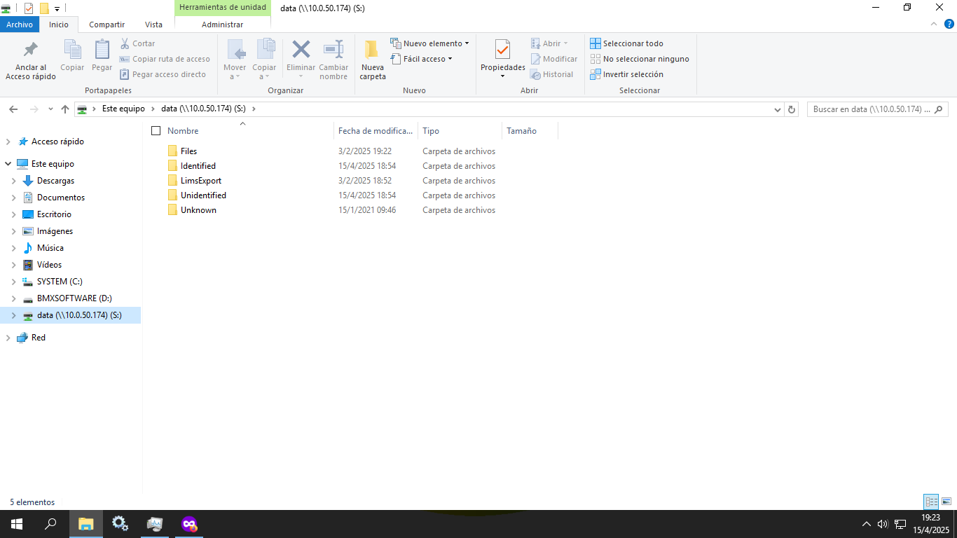
Figura 1. Selección del archivo.

Localizar el ícono del Convertidor TXT-XML y ejecutarlo.
Localizar el ícono del programa “Convertidor TXT-XML” en el escritorio y ejecutarlo haciendo doble clic.
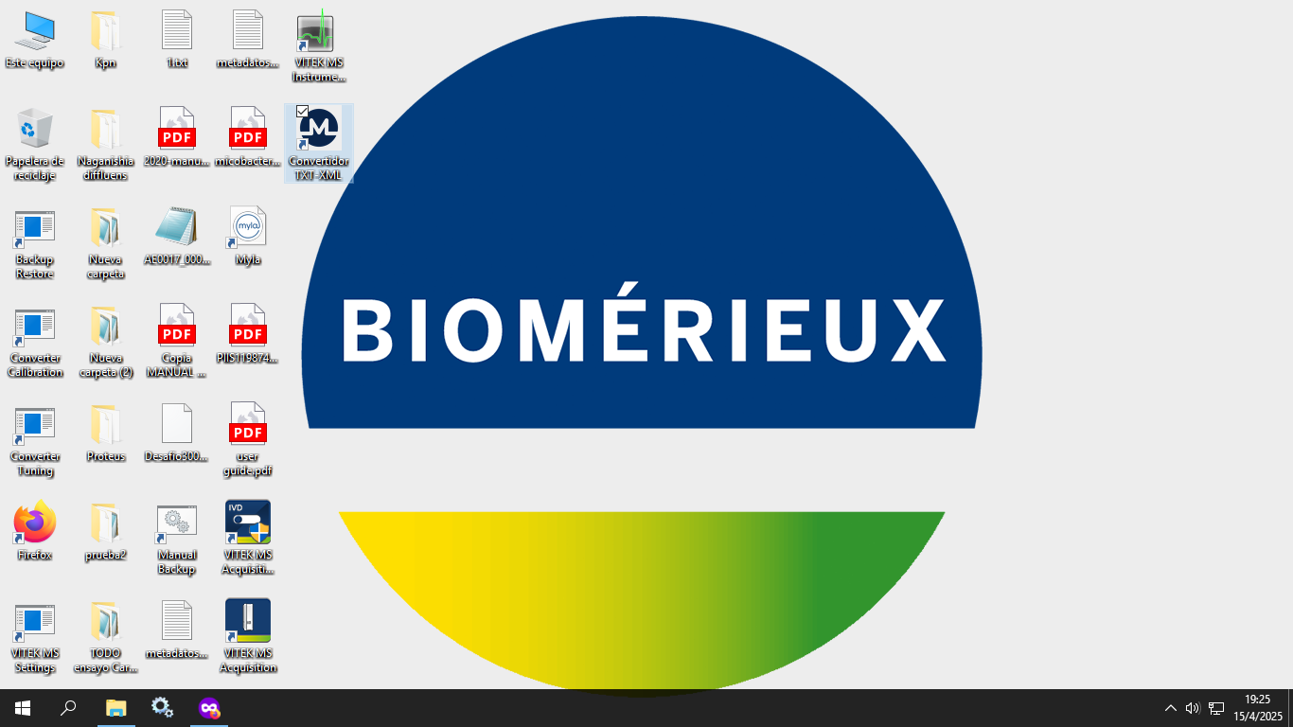
Figura 2. Ícono del software.

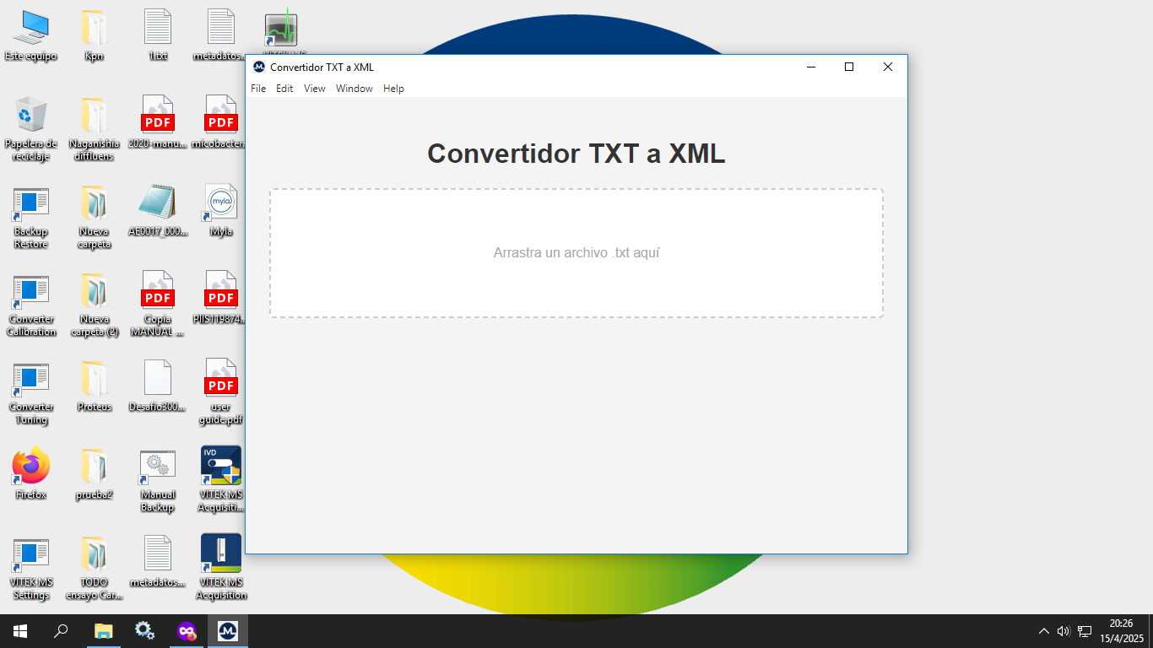
Figura 3. Pantalla principal del software.

Convertir el archivo .txt a .xml.
Arrastrar el archivo desde su ubicación y soltarlo en la ventana del programa.
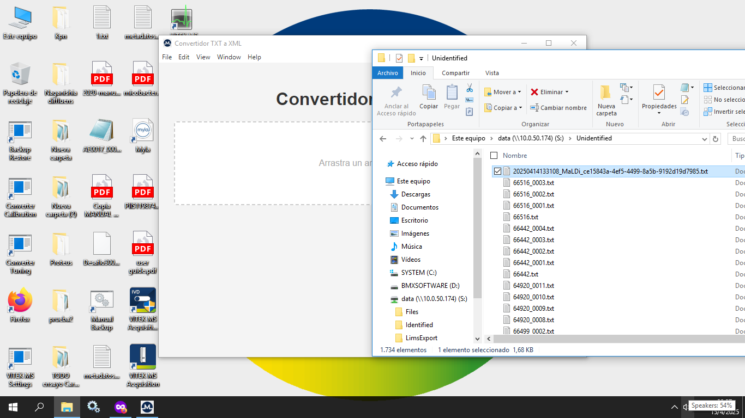
Figura 4. Ubicación previa al arrastre.

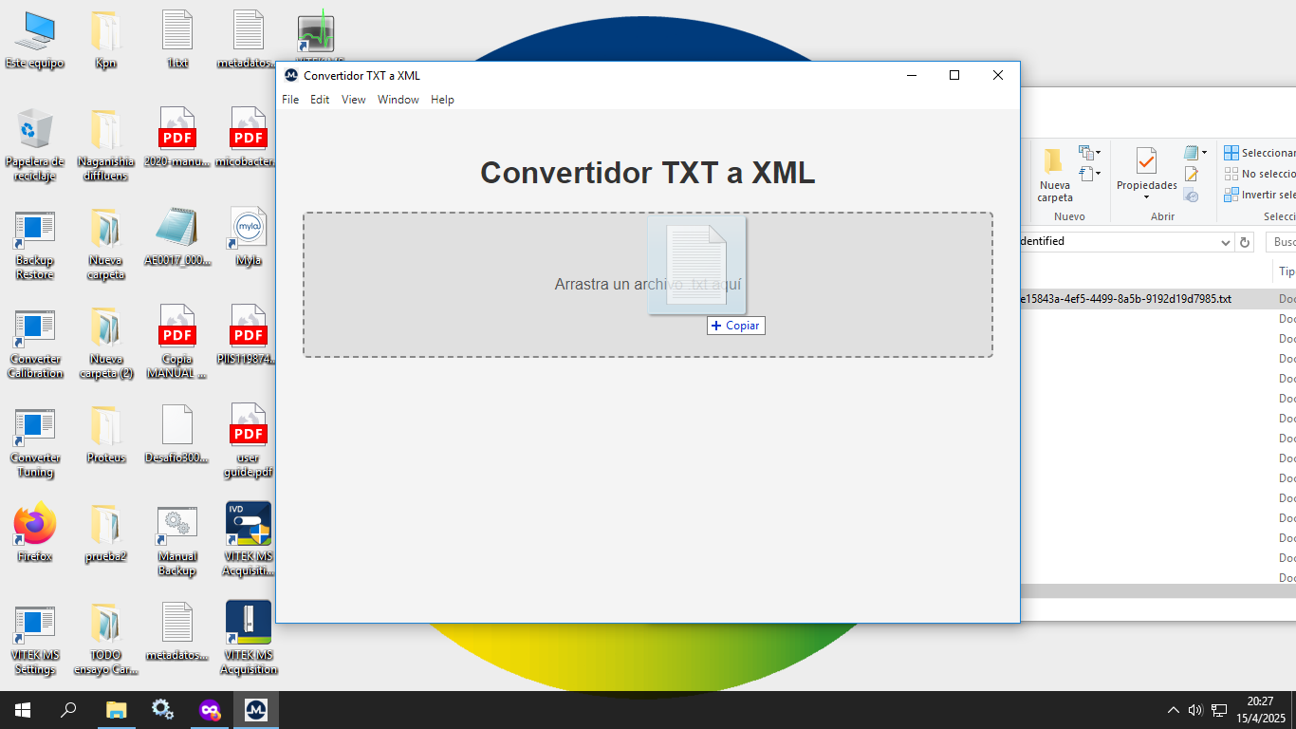
Figura 5. Drag and drop.

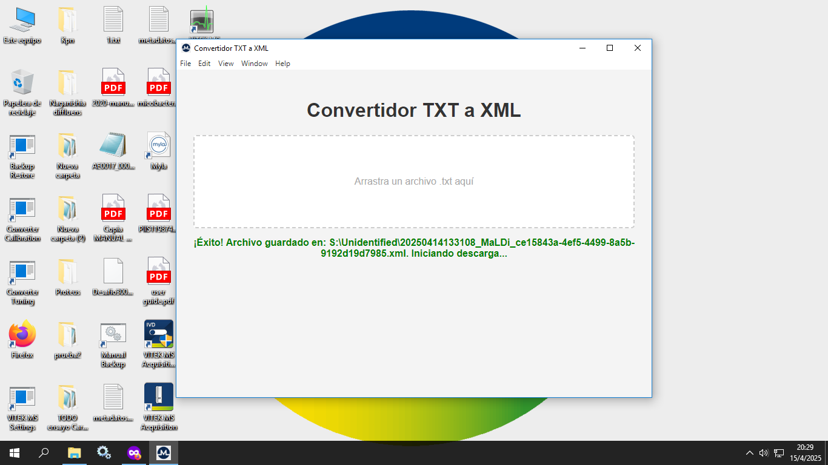
Figura 6. Procesamiento exitoso del archivo.
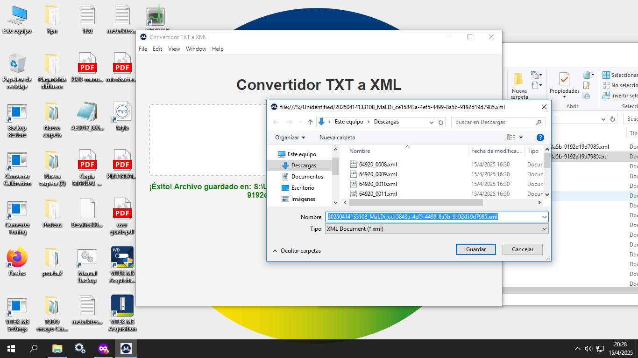
Figura 7. Cuadro de diálogo que informa de archivo a guardar en Descargas.
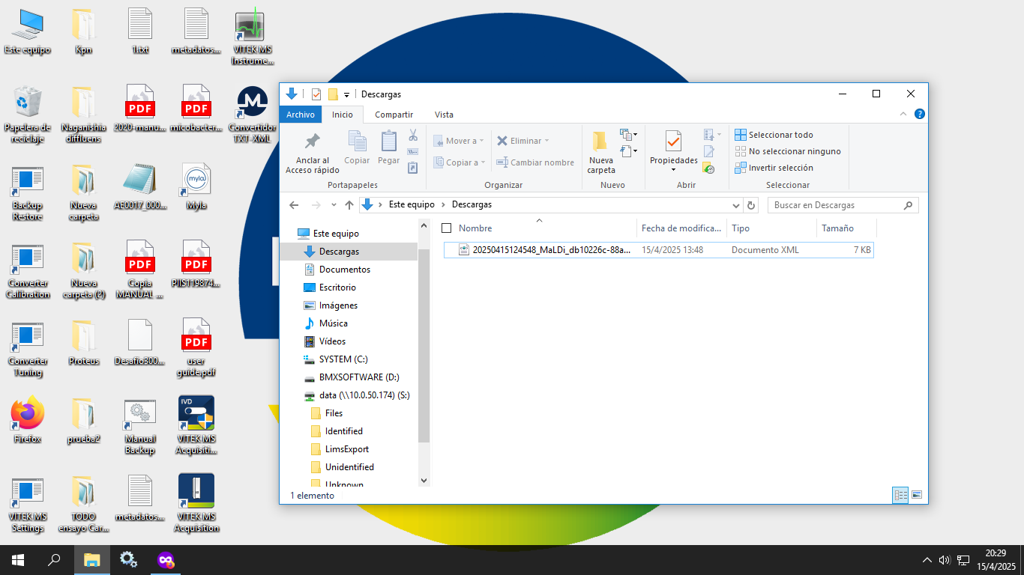
Figura 8. Ubicación del archivo procesado en Descargas.
El archivo en formato XML se guardará en la carpeta de Descargas y también en la carpeta de origen. El proceso se realiza de forma individual; esta versión no admite procesamiento por lotes. El archivo en formato .xml es el que se cargará en MicrobeNet.

Carga del espectro en MicrobeNet.
IMPORTANTE: La plataforma MicrobeNet pertenece a CDC y no forma parte del software Convertidor TXT-XML. Su interfaz y funcionamiento pueden cambiar sin previo aviso.
Esta sección resume el procedimiento general de carga en MicrobeNet. Ante dudas, remitirse al manual correspondiente.
La página web es microbenet.cdc.gov.
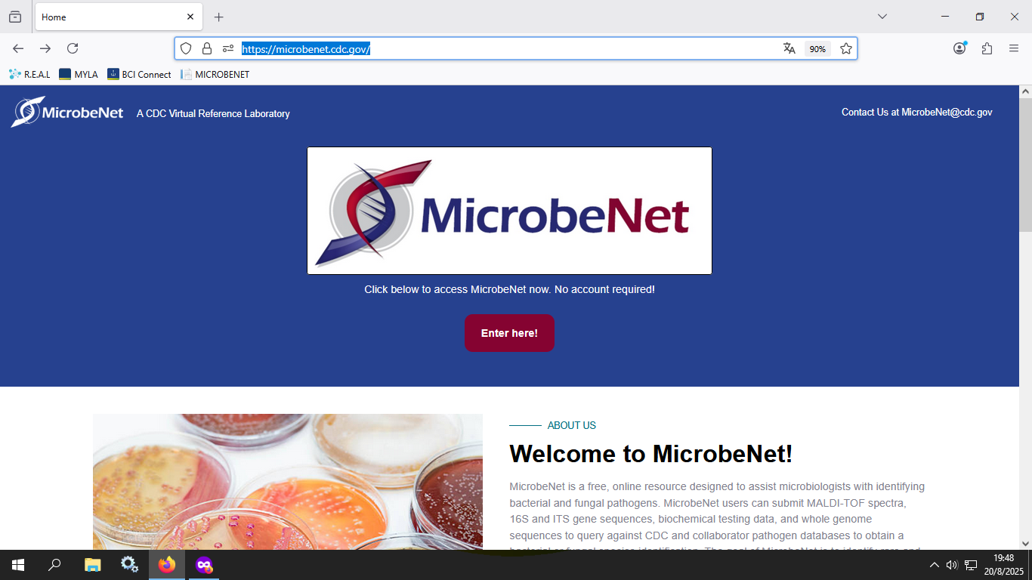
Figura 9. Pantalla de inicio MicrobeNet.
Hacer clic en “Enter here”.
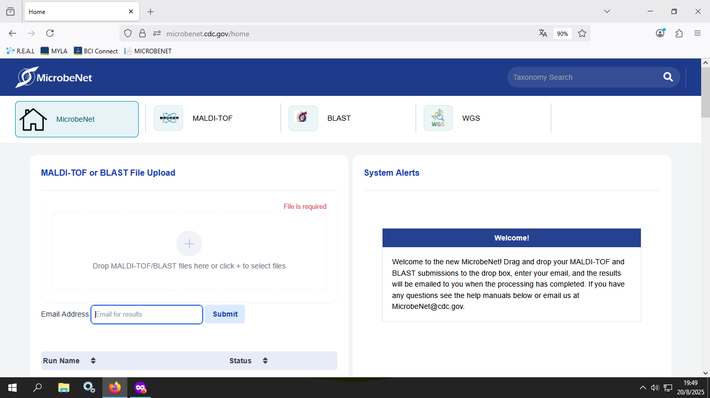
Figura 10. Página de carga del archivo .xml.
En el recuadro con el signo ⊕ se carga el archivo, ya sea arrastrando y soltando o bien a través de la ruta del archivo. Se requiere completar “Email Address” que es adonde finalmente se remitirá el informe con el resultado del análisis.
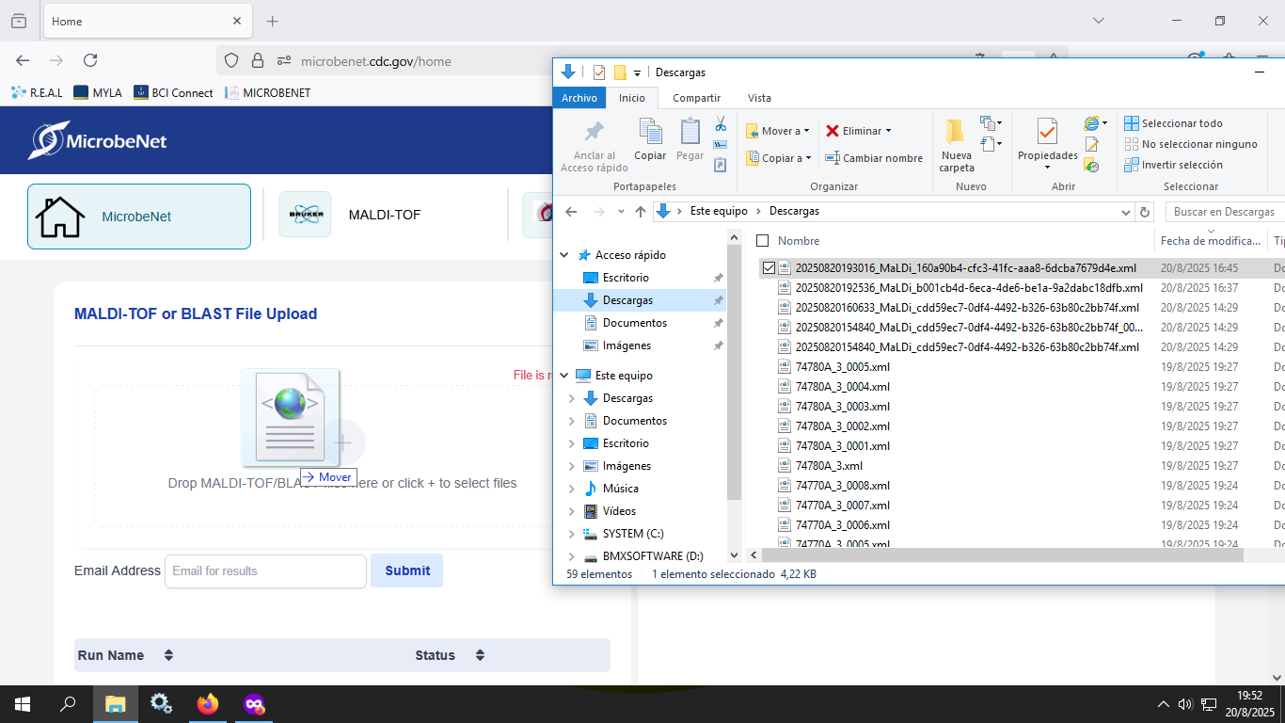
Figura 11. Drag and drop.
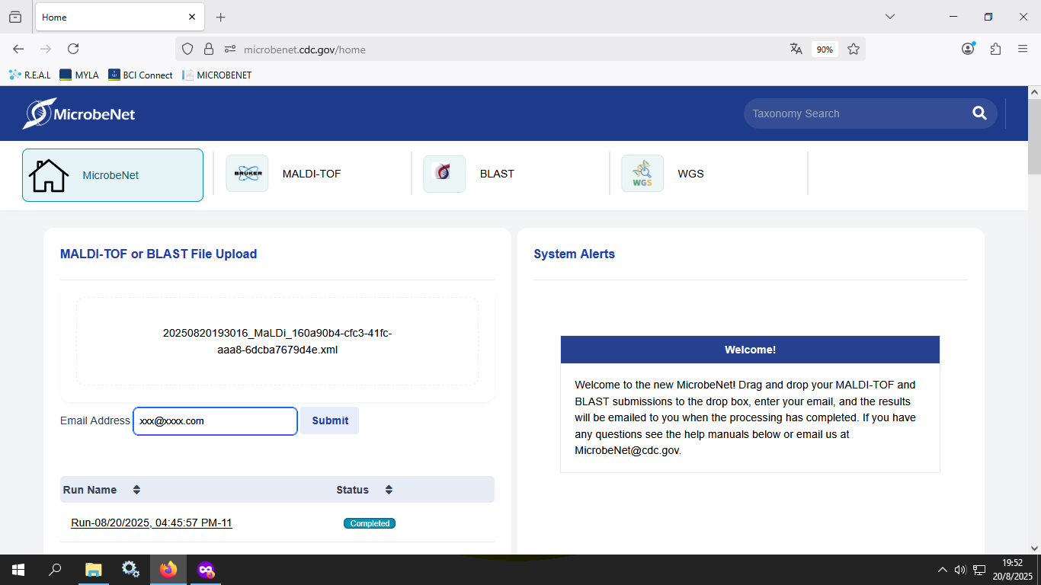
Figura 12. Carga del .xml.
Luego, clic en “Submit”. Pasar a la pestaña MALDI-TOF para ver los resultados.

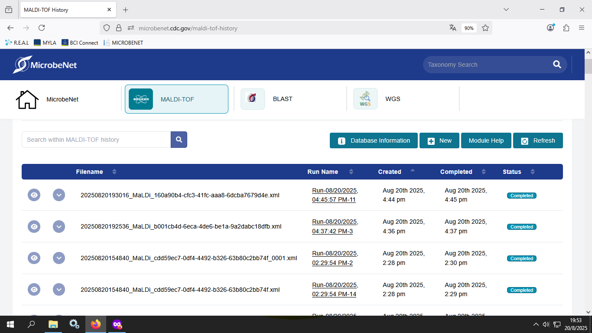
Figura 13. Página de resultados.
Cuando el ícono del ojo aparezca habilitado, ya se podrá hacer clic y ver el resultado. Se observa “Status Completed”.
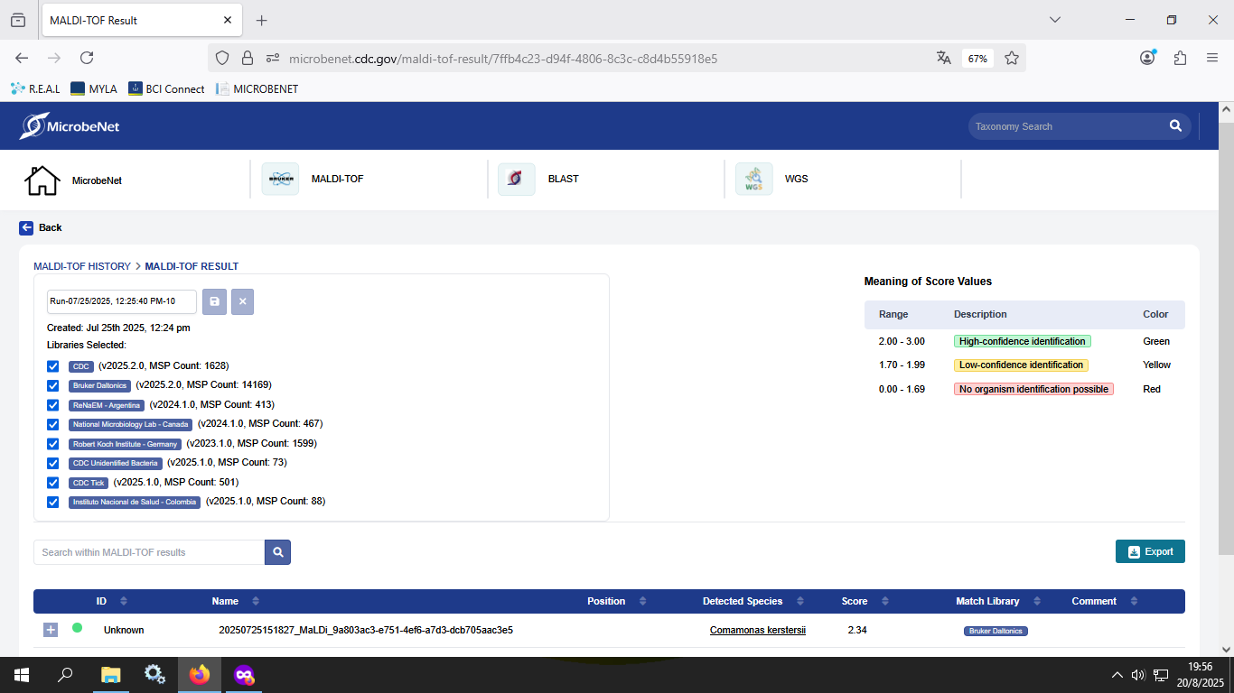
Figura 14. Observación de bases de datos disponibles.
Al hacer clic en el símbolo ⊞, se despliega la lista de resultados.
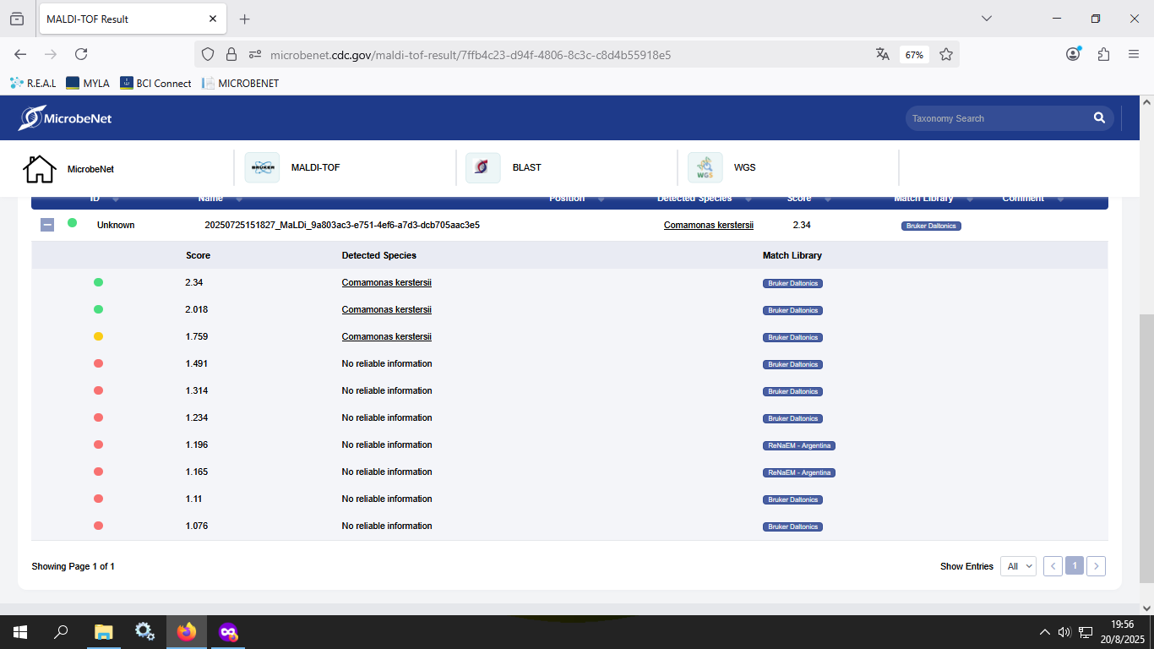
Figura 15. Resultados de identificación y scores.

En caso de no obtener identificación debido a un score bajo, aún es posible asignar género y especie revisando la lista completa que MicrobeNet envía por correo electrónico. Se sugiere verificar las recomendaciones en maldibot.ar y/o en la Guía de Identificación Microbiológica Mediante MALDI-TOF MS: Recomendaciones y Limitaciones para Diversos Géneros Bacterianos de Importancia Clínica. 3° Edición. 2024.

Información técnica y problemas.

Compatibilidad
Los requisitos son mínimos: Sistema operativo Windows 7 o superior, navegador web actualizado, acceso a internet (requerido para uso de MicrobeNet, no para el convertidor).

Limitaciones de la versión.
La versión actual presenta las siguientes limitaciones:
- Conversión individual de archivos.
- No admite procesamiento por lotes.
- Requiere conexión a internet para utilizar MicrobeNet.

Resolución de problemas
Problema | Posible causa | Solución
El archivo no se convierte | Archivo de origen incompatible | Verificar archivo de origen
No aparece resultado en MicrobeNet | Procesamiento en curso | Esperar unos minutos
No se genera el archivo .xml | Permisos de escritura | Ejecutar como administrador

Notas.

- El software no modifica el archivo original.
- El archivo .xml generado mantiene el mismo nombre base que el archivo de origen.
- Se recomienda conservar una copia del archivo original .txt.

